
INFORME INDIVIDUAL DEL ESTADO DE SEGURIDAD

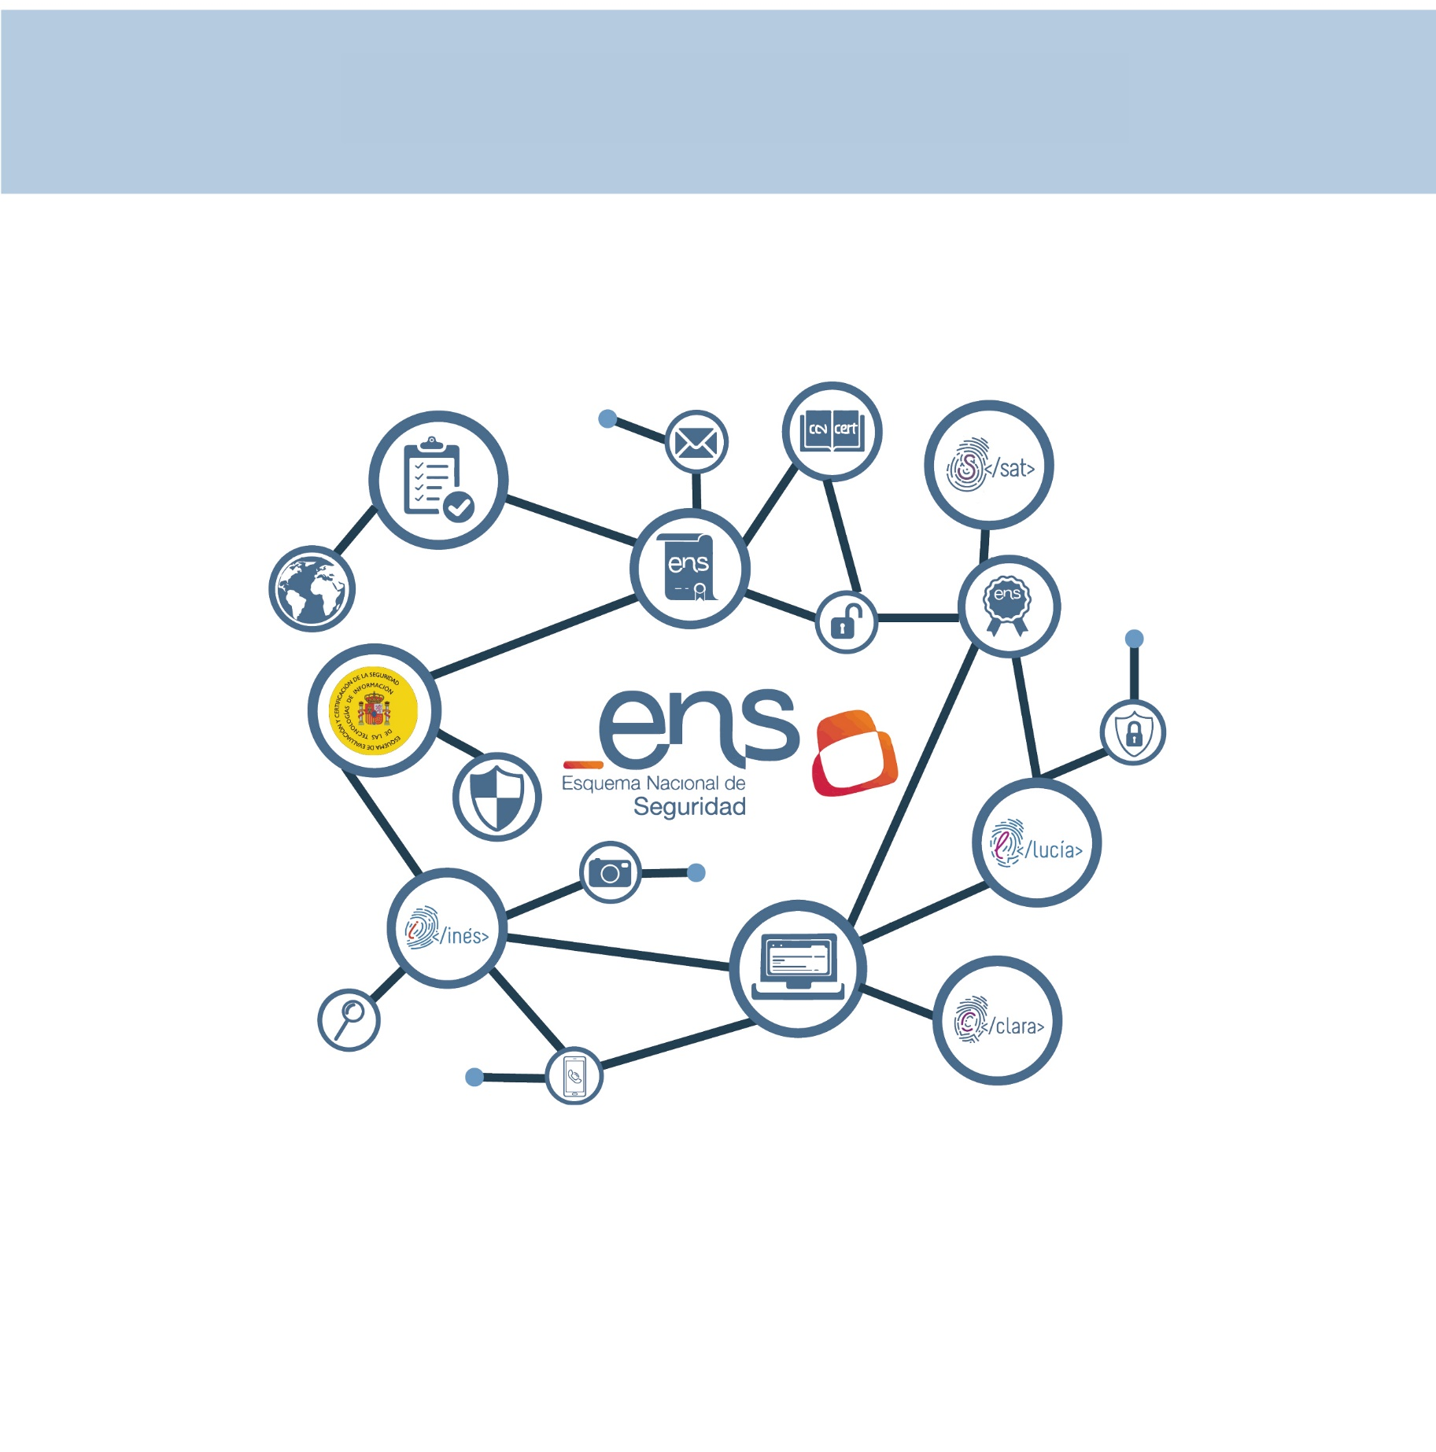
AI Labs Group SL
ÍNDICE

1 INTRODUCCIÓN 3
2 FINALIDAD 3
3 METODOLOGÍA 3
3.1 NIVELES DE MADUREZ 3
3.2 PERFILES DE SEGURIDAD EVALUADOS 4
3.3 ÍNDICE DE CUMPLIMIENTO (IC) 5
3.4 ÍNDICE DE MEJORA (IME) 5
3.5 ÍNDICE DE MADUREZ (IM) 6
4 PARTICIPACIÓN 7
5 RESUMEN EJECUTIVO 7
5.1 DEFICIENCIAS DEL SISTEMA 7
5.2 OPORTUNIDADES DE MEJORA 7
6 CONCLUSIONES 7
7 ANEXO A. MEDIDAS DEL ANEXO II DEL ENS 8
8 ANEXO B. ANÁLISIS Y GESTIÓN DE RIESGOS 14
9 ANEXO C. ACTIVIDADES ORGANIZATIVAS 15
10 ANEXO D. RECURSOS 16
11 ANEXO E. INTERCONEXIÓN CON OTROS SISTEMAS 17
12 ANEXO F. APLICACIÓN DE LA SEGURIDAD 18
13 ANEXO G. GESTIÓN DE INCIDENTES 21
14 ANEXO H. AUDITORÍAS 22
15 INDICADORES CLAVE DE RIESGO (KRI) 23

INTRODUCCIÓN
El Informe Nacional del Estado de la Seguridad (INES) de los sistemas de las tecnologías de la información y la comunicación responde al requerimiento de elaborar un perfil general del estado de la seguridad de las Administraciones públicas, recogido en el RD 311/2022, de 3 mayo, por el que se regula el Esquema Nacional de Seguridad (ENS), al que se refiere el apartado segundo del artículo 156 de la Ley 40/2015, de 1 de octubre, de Régimen Jurídico del Sector Público.
El Centro Criptológico Nacional articulará los procedimientos necesarios para la recogida y consolidación de la información, así como los aspectos metodológicos para su tratamiento y explotación.

FINALIDAD
Mediante el presente informe, el organismo puede conocer el estado de la seguridad de sus sistemas, identificar deficiencias en la ciberseguridad, cotejar su posición particular respecto de la media nacional y la media del su propio ámbito (Administración General del Estado, Comunidades Autónomas, Entidades Locales y Universidades) y tomar decisiones estratégicas que le permitan llevar a cabo la gobernanza de la ciberseguridad.

METODOLOGÍA
Para la recogida de datos de este informe se ha empleado la herramienta INES (Informe Nacional del Estado de Seguridad) destinada a la gobernanza de la ciberseguridad nacional, según los criterios establecidos en la actualizada guía CCN-STIC-824 Informe del Estado de Seguridad.
Las métricas e indicadores presentados en esta guía derivan del marco descrito en la guía CCN-STIC-815 ENS Métricas e Indicadores.

NIVELES DE MADUREZ
Los controles de las diferentes medidas de seguridad se evalúan mediante un nivel de madurez y dependiendo de la categoría del sistema de que se trate se establece cual debe ser el nivel mínimo requerido, según se detalla a continuación:
Nivel de Madurez | Descripción del nivel
Nivel
L0 | Inexistente. No existe un proceso que soporte el servicio requerido.
L1 | Inicial. Ad hoc. Las organizaciones en este nivel no disponen de un ambiente estable para la prestación del servicio requerido. El resultado es impredecible. Los procedimientos de trabajo, cuando existen, son informales, incompletos y no se aplican de forma sistemática..
L2 | Reproducible, pero intuitivo. Existen procedimientos de trabajo, pero no están suficientemente documentados o no cubren todos los aspectos requeridos..
L3 | Proceso definido. Además de una buena gestión, a este nivel las organizaciones disponen de normativa y procedimientos detallados y documentados de coordinación entre grupos, formación del personal, técnicas de ingeniería, etc.
L4 | Gestionado y medible. Se caracteriza porque las organizaciones disponen de un conjunto de métricas de efectividad y eficiencia, que se usan de modo sistemático para la toma de decisiones y la gestión de riesgos. El servicio resultante es de alta calidad.
L5 | Optimizado. La organización completa está volcada en la mejora continua de los procesos. Se hace uso intensivo de las métricas y se gestiona el proceso de innovación.
Figura 1.- Niveles de madurez

categoría del sistema | Nivel mínimo de madurez requerido
BÁSICA | L2 - Reproducible, pero intuitivo
MEDIA | L3 - Proceso definido
ALTA | L4 - Gestionado y medible
Figura 2.- Niveles mínimos de madurez del sistema requeridos en el Esquema Nacional de Seguridad

PERFILES DE SEGURIDAD EVALUADOS
Sobre los perfiles de seguridad utilizados en este estudio se han realizan las siguientes consideraciones:
- Perfil ENS (ANEXO II del RD 311/2022). El tanto por ciento (%) de cumplimiento de este perfil indicará el nivel de cumplimiento del ENS por parte del organismo. Se han valorado todos los aspectos del marco ORGANIZATIVO, marco OPERACIONAL y medidas de PROTECCIÓN.
    - Marco ORGANIZATIVO. Constituido por el conjunto de medidas relacionadas con la organización global de la seguridad. Se valora la existencia de una política de seguridad, de una organización de seguridad de soporte, de normativa y procedimientos.
    - Marco OPERACIONAL. Formado por las medidas a tomar para proteger la operación del sistema como conjunto integral de componentes. Se valoran los aspectos de planificación, control de accesos, operación, servicios externos, continuidad del servicio y monitorización del sistema.
    - Medidas de PROTECCIÓN. Se centra en las medidas para proteger activos concretos del sistema como instalaciones e infraestructuras, personal, equipos, comunicaciones, soportes de información, aplicaciones informáticas, información y servicios.
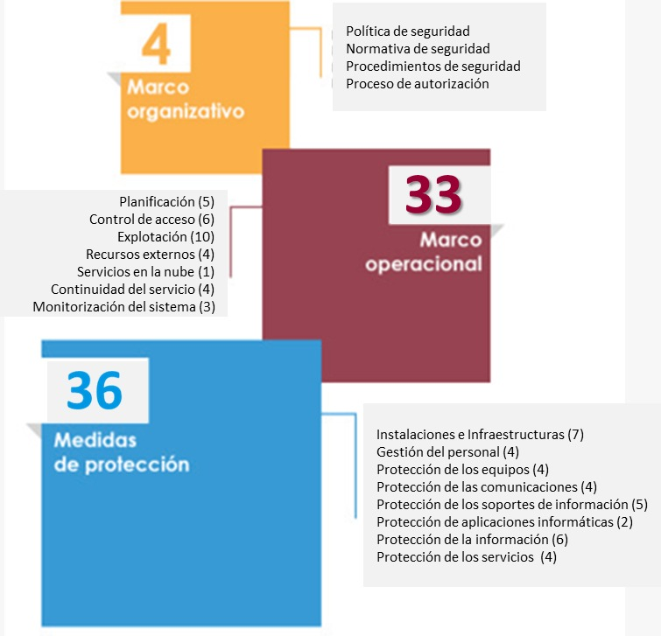Figura 3.- Medidas de seguridad del ENS
- Gestión de Incidentes (CCN-STIC-817). La información asociada a la gestión de incidentes es registrada en LUCIA a través de los datos aportados por los servicios de alerta temprana del CCN-CERT (SAT SARA y SAT INET) y por el responsable de seguridad, en caso de contar con una instancia local en el organismo. Dicha información puede ser importada en INES.

ÍNDICE DE CUMPLIMIENTO (IC)
El índice de cumplimiento es el valor agrupado de todas las medidas de seguridad que son de aplicación, ponderadas teniendo en cuenta la categoría del sistema.
El índice de cumplimiento de AI Labs Group SL es:
 | Índice de Cumplimiento
BÁSICA | -
MEDIA | -
ALTA | 100.00
Figura 4.- Índice de cumplimiento de AI Labs Group SL

 | Índice de Cumplimiento
BÁSICA | 100
MEDIA | 99.81
ALTA | 99.82
Figura 5.- Mediana global del índice de cumplimiento

 | Índice de Cumplimiento
BÁSICA | 100
MEDIA | 100
ALTA | 100
Figura 6.- Mediana global del índice de cumplimiento para su ámbito
El valor objetivo a conseguir es L5.

ÍNDICE DE MEJORA (IME)
El Índice de Mejora representa el esfuerzo en seguridad necesario para alcanzar un Índice de Cumplimiento adecuado. El valor es 100-IC en %.
 | Índice de Mejora
BÁSICA | -
MEDIA | -
ALTA | 0
Figura 7.- Índice de mejora de AI Labs Group SL

 | Índice de Mejora
BÁSICA | 0
MEDIA | 0.19
ALTA | 0.18000000000001
Figura 8.- Mediana global del índice de mejora

 | Índice de Mejora
BÁSICA | 0
MEDIA | 0
ALTA | 0
Figura 9.- Mediana global del índice de mejora para su ámbito

Porcentajes de mejora, hasta alcanzar un índice de cumplimiento óptimo, por categorías.

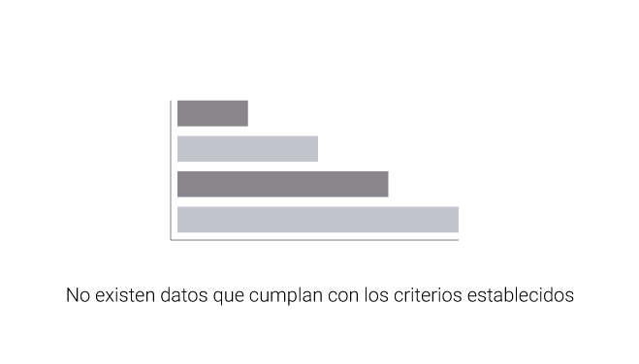
Figura 10.- Resultados de Mejora Continua para categoría BÁSICA

Figura 11.- Resultados de Mejora Continua para categoría MEDIA

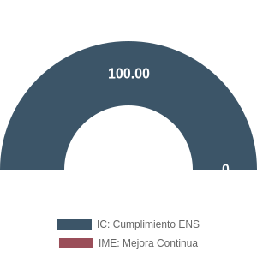
Figura 12.- Resultados de Mejora Continua para categoría ALTA

ÍNDICE DE MADUREZ (IM)
El índice de madurez es el valor agrupado de todas las medidas de seguridad que son de aplicación al sistema, sin ponderar.
 | Índice de Madurez
BÁSICA | -
MEDIA | -
ALTA | 100.00
Figura 13.- Índice de madurez de AI Labs Group SL

 | Índice de Madurez
BÁSICA | 71.74
MEDIA | 80
ALTA | 90
Figura 14.- Mediana global del índice de madurez

 | Índice de Madurez
BÁSICA | 80
MEDIA | 83.37
ALTA | 90
Figura 15.- Mediana global del índice de madurez para su ámbito
Sin embargo, lo recomendado es conseguir 100%.

PARTICIPACIÓN
El número de organismos que han registrado datos en INES dentro de su agrupación (Empresa) es de 3387.
El número de sistemas es el siguiente:
- 1 de categoría ALTA.
- 0 de categoría MEDIA.
- 0 de categoría BÁSICA.
A continuación, se presentan los niveles asociados a las dimensiones de seguridad:
Dimensión | Valor Registrado
Dimensión | BÁSICA | MEDIA | ALTA
Nivel de la Confidencialidad | n.a | n.a | Alto
Nivel de la Integridad | n.a | n.a | Alto
Nivel de la Trazabilidad | n.a | n.a | Alto
Nivel de la Autenticidad | n.a | n.a | Alto
Nivel de la Disponibilidad | n.a | n.a | Alto

RESUMEN EJECUTIVO

DEFICIENCIAS DEL SISTEMA

OPORTUNIDADES DE MEJORA

CONCLUSIONES

ANEXO A. MEDIDAS DEL ANEXO II DEL ENS
Se presentan los niveles de cumplimiento para cada una de las 73 medidas del Esquema Nacional de Seguridad:
[ORG] MARCO ORGANIZATIVO
Marco organizativo |  | Madurez o n.a.
[Org] | Medidas
[Org] | Medidas | BÁSICA | MEDIA | ALTA
[org.1] | Política de seguridad | n.a | n.a | 100
[org.2] | Normativa de seguridad | n.a | n.a | 100
[org.3] | Procedimientos de seguridad | n.a | n.a | 100
[org.4] | Proceso de autorización | n.a | n.a | 100

[OP] MARCO OPERACIONAL
Marco operacional |  | Madurez o n.a.
[Op] | Medidas
[Op] | Medidas | BÁSICA | MEDIA | ALTA
[op.pl] | Planificación | n.a | n.a | 100.00
[op.pl.1] | Análisis de riesgos | n.a | n.a | 100
[op.pl.2] | Arquitectura de seguridad | n.a | n.a | 100
[op.pl.3] | Adquisición de nuevos componentes | n.a | n.a | 100
[op.pl.4] | Dimensionamiento/gestión de la capacidad | n.a | n.a | 100
[op.pl.5] | Componentes certificados | n.a | n.a | 100
[op.acc] | Control de acceso | n.a | n.a | 100.00
[op.acc.1] | Identificación | n.a | n.a | 100
[op.acc.2] | Requisitos de acceso | n.a | n.a | 100
[op.acc.3] | Segregación de funciones y tareas | n.a | n.a | 100
[op.acc.4] | Proceso de gestión de derechos de acceso | n.a | n.a | 100
[op.acc.5] | Mecanismo de autenticación (usuarios externos) | n.a | n.a | 100
[op.acc.6] | Mecanismo de autenticación (usuarios de la organización) | n.a | n.a | 100
[op.exp] | Explotación | n.a | n.a | 100.00
[op.exp.1] | Inventario de activos | n.a | n.a | 100
[op.exp.2] | Configuración de seguridad | n.a | n.a | 100
[op.exp.3] | Gestión de la configuración de seguridad | n.a | n.a | 100
[op.exp.4] | Mantenimiento y actualizaciones de seguridad | n.a | n.a | 100
[op.exp.5] | Gestión de cambios | n.a | n.a | 100
[op.exp.6] | Protección frente a código dañino | n.a | n.a | 100
[op.exp.7] | Gestión de incidentes | n.a | n.a | 100
[op.exp.8] | Registro de la actividad | n.a | n.a | 100
[op.exp.9] | Registro de la gestión de incidentes | n.a | n.a | 100
[op.exp.10] | Protección de claves criptográficas | n.a | n.a | 100
[op.ext] | Recursos externos | n.a | n.a | 100.00
[op.ext.1] | Contratación y acuerdos de nivel de servicio | n.a | n.a | 100
[op.ext.2] | Gestión diaria | n.a | n.a | 100
[op.ext.3] | Protección de la cadena de suministro | n.a | n.a | 100
[op.ext.4] | Interconexión de sistemas | n.a | n.a | 100
[op.nub] | Servicios en la nube | n.a | n.a | 100.00
[op.nub.1] | Protección de servicios en la nube | n.a | n.a | 100
[op.cont] | Continuidad del servicio | n.a | n.a | 100.00
[op.cont.1] | Análisis de impacto | n.a | n.a | 100
[op.cont.2] | Plan de continuidad | n.a | n.a | 100
[op.cont.3] | Pruebas periódicas | n.a | n.a | 100
[op.cont.4] | Medios alternativos | n.a | n.a | 100
[op.mon] | Monitorización del sistema | n.a | n.a | 100.00
[op.mon.1] | Detección de intrusión | n.a | n.a | 100
[op.mon.2] | Sistema de métricas | n.a | n.a | 100
[op.mon.3] | Vigilancia | n.a | n.a | 100

[MP] MEDIDAS DE PROTECCIÓN

Medidas de protección |  | Madurez o n.a.
[mp] | Medidas
[mp] | Medidas | BÁSICA | MEDIA | ALTA
[mp.if] | Protección de las instalaciones e infraestructuras | n.a | n.a | 100.00
[mp.if.1] | Áreas separadas y con control de acceso | n.a | n.a | 100
[mp.if.2] | Identificación de las personas | n.a | n.a | 100
[mp.if.3] | Acondicionamiento de los locales | n.a | n.a | 100
[mp.if.4] | Energía eléctrica | n.a | n.a | 100
[mp.if.5] | Protección frente a incendios | n.a | n.a | 100
[mp.if.6] | Protección frente a inundaciones | n.a | n.a | 100
[mp.if.7] | Registro de entrada y salida de equipamiento | n.a | n.a | 100
[mp.per] | Gestión del personal | n.a | n.a | 100.00
[mp.per.1] | Caracterización del puesto de trabajo | n.a | n.a | 100
[mp.per.2] | Deberes y obligaciones | n.a | n.a | 100
[mp.per.3] | Concienciación | n.a | n.a | 100
[mp.per.4] | Formación | n.a | n.a | 100
[mp.eq] | Protección de los equipos | n.a | n.a | 100.00
[mp.eq.1] | Puesto de trabajo despejado | n.a | n.a | 100
[mp.eq.2] | Bloqueo de puesto de trabajo | n.a | n.a | 100
[mp.eq.3] | Protección de equipos portátiles | n.a | n.a | 100
[mp.eq.4] | Otros dispositivos conectados a la red | n.a | n.a | n.a
[mp.com] | Protección de las comunicaciones | n.a | n.a | 100.00
[mp.com.1] | Perímetro seguro | n.a | n.a | 100
[mp.com.2] | Protección de la confidencialidad | n.a | n.a | n.a
[mp.com.3] | Protección de la integridad y de la autenticidad | n.a | n.a | 100
[mp.com.4] | Separación de flujos de información en la red | n.a | n.a | n.a
[mp.si] | Protección de los soportes de información | n.a | n.a | 100.00
[mp.si.1] | Marcado de soportes | n.a | n.a | 100
[mp.si.2] | Criptografía | n.a | n.a | n.a
[mp.si.3] | Custodia | n.a | n.a | 100
[mp.si.4] | Transporte | n.a | n.a | 100
[mp.si.5] | Borrado y destrucción | n.a | n.a | 100
[mp.sw] | Protección de las aplicaciones informáticas | n.a | n.a | 100.00
[mp.sw.1] | Desarrollo de aplicaciones | n.a | n.a | 100
[mp.sw.2] | Aceptación y puesta en servicio | n.a | n.a | 100
[mp.info] | Protección de la información | n.a | n.a | 100.00
[mp.info.1] | Datos personales | n.a | n.a | 100
[mp.info.2] | Calificación de la información | n.a | n.a | 100
[mp.info.3] | Firma electrónica | n.a | n.a | 100
[mp.info.4] | Sellos de tiempo | n.a | n.a | 100
[mp.info.5] | Limpieza de documentos | n.a | n.a | 100
[mp.info.6] | Copias de seguridad | n.a | n.a | 100
[mp.s] | Protección de los servicios | n.a | n.a | 100.00
[mp.s.1] | Protección del correo electrónico | n.a | n.a | 100
[mp.s.2] | Protección de servicios y aplicaciones web | n.a | n.a | 100
[mp.s.3] | Protección frente a la denegación de servicio | n.a | n.a | 100
[mp.s.4] | Protección frente a la denegación de servicio | n.a | n.a | 100

PROCESOS CRÍTICOS
Dentro del ámbito del ENS, se definen una serie de procesos críticos, entendidos como medidas independiente o agrupaciones de medidas por tipología. Los valores asociados a dichos procesos críticos, en función de las medidas del Anexo II del ENS, son las siguientes:
Proceso crítico | Madurez
Proceso crítico | Bajo | Medio | Alto
Proceso de autorización [org.4] | n.a | n.a | 100
Análisis de riesgos [op.pl.1] | n.a | n.a | 100
Proceso de gestión de derechos de acceso [op.acc.4] | n.a | n.a | 100
Gestión de incidentes [op.exp.7] | n.a | n.a | 100
Concienciación y Formación [mp.per.3 + mp.per.4] | n.a | n.a | 100
Configuración de seguridad y gestión de cambios [op.exp.4 + op.exp.5] | n.a | n.a | 100
Continuidad de operaciones [op.cont.1 + op.cont.2 + op.cont.3 + op.cont.4 + mp.info.6] | n.a | n.a | 100
Para aquellos procesos constituidos por más de una medida, el valor asociado a dicho proceso se calcula como la media de las medidas que los constituyen.

ANEXO B. ANÁLISIS Y GESTIÓN DE RIESGOS
La información que se ha registrado en relación a la realización de análisis de riesgos es la siguiente:
Análisis y Gestión de Riesgos | Valor Registrado
Dispone de Análisis de riesgos | Si
El análisis de riesgos abarca todos los sistemas declarados | Si
Dispone de AR en lenguaje natural, realizado como exposición textual | n.a
Dispone de AR semiformal, usando lenguaje específico y presentación con tablas | n.a
Dispone de AR formal, usando lenguaje específico y con metodología reconocida internacionalmente | Si
Número de activos totales en el análisis de riesgos | 6
Número de activos esenciales identificados | 6
El análisis de riesgos está actualizado al último año | Si
Porcentaje de activos esenciales con un análisis de riesgos actualizado en el último año | 100 %
Indique cuándo ha realizado la última actualización | n.a

ANEXO C. ACTIVIDADES ORGANIZATIVAS
Para valorar las actividades organizativas se utiliza la siguiente escala en tanto por ciento (%).
Porcentaje de avance | Descripción del nivel
% | Descripción del nivel
0 | No se ha iniciado la actividad.
10 | La actividad está solamente iniciada.
50 | La actividad está a medias.
80 | La actividad está muy avanzada.
90 | La actividad está prácticamente acabada.
100 | La actividad está completa.

Se incluye el valor registrado para las métricas asociadas a las medidas organizativas:
Métrica | Valor Registrado
Roles y Responsabilidades: El responsable de la seguridad es independiente del responsable del sistema | Sí
Política de Seguridad: Se dispone de una política de seguridad aprobada | L5 - La actividad está completada
Porcentaje de normas de seguridad implantadas | 100 %
Porcentaje de procedimientos de seguridad implantados | 100 %
Declaración de aplicabilidad: Se dispone de una declaración de aplicabilidad en actualizada | L5 - La actividad está completada
Plan de adecuación: Se mantiene actualizado el plan de adecuación | L4 - La actividad está prácticamente acabada

ANEXO D. RECURSOS
En primer lugar, se presentan los valores registrados en relación a los recursos humanos (equipo de seguridad). Se solicita en INES el número de administradores de seguridad y el número de personas con responsabilidad en la seguridad TIC. Los valores registrados han sido los siguientes:
Equipo de seguridad TIC | Valor Registrado
Número de administradores de seguridad | 2
Número de personas con responsabilidad en la STIC | 3
En segundo lugar, se presentan los valores asociados a los recursos dedicados a seguridad TIC sobre el total de recursos sobre TIC. Los valores son solicitados como fracción de los recursos destinados a seguridad de las tecnologías de la comunicación e información en el último año sobre el total de recursos dedicados a tecnologías de comunicación e información. Los recursos STIC son aquellos empleados en todas las tareas relacionadas con la seguridad de las TIC. En el valor registrado en INES se han tenido en cuenta las siguientes actividades:
- Tareas técnicas: preventivas y de resolución de incidentes.
- Tareas administrativas; incluyendo contratación de personas, bienes y servicios.
- Tareas de conciencias y formación en materia de seguridad.
- Tareas de comunicación con las autoridades.
Porcentaje de horas destinadas a STIC sobre las dedicadas a TIC | 5 %
Porcentaje del presupuesto TIC dedicado a seguridad TIC | 10 %
A continuación, se presentan el desglose del presupuesto de seguridad TIC dedicado a:
- Concienciación y formación.
- Subcontratación de personal externo.
- Contratación de servicios de seguridad.
- Adquisición y mantenimiento de productos de STIC.
Desglose del presupuesto
Fracción del presupuesto STIC dedicado a concienciación y formación | 15 %
Fracción del presupuesto STIC dedicado a personal externo | 45 %
Fracción del presupuesto STIC dedicado a servicios externos | 20 %
Fracción del presupuesto STIC dedicado a adquisición y mantenimiento de productos | 20 %

El desglose del presupuesto en STIC debe sumar 100%.

ANEXO E. INTERCONEXIÓN CON OTROS SISTEMAS
Este apartado es de aplicación a aquellos sistemas de información que se conectan a otros para intercambiar datos y servicios. Todos los aspectos de interconexión de este apartado se centran únicamente en la interconexión con Internet.
Sistema de protección perimetral | Valores Registrados
Forma de conexión a Internet | Nos conectamos nosotros directamente
Nombre del organismo a través del cual se conecta a Internet | n.a
Sistema de protección perimetral | APP-4: Zona desmilitarizada (DMZ) con 1 cortafuegos + 1 proxy
Madurez del sistema de protección perimetral | L4 - Gestionado y medible
Madurez de las herramientas de seguridad
Herramienta anti-código dañino | L3 - Proceso definido
Análisis de vulnerabilidades | L3 - Proceso definido
Análisis de los registros de actividad (logs) | L4 - Gestionado y medible
IDS-IPS. Detección y prevención de intrusión | L3 - Proceso definido
Monitorización de tráfico | L3 - Proceso definido
Verificación de la configuración | L3 - Proceso definido
DLP - Prevención de fuga de datos | L1 - Inicial/ad hoc
Acceso remoto de equipos portátiles
Red privada virtual (VPN). | No aplica

ANEXO F. APLICACIÓN DE LA SEGURIDAD
IDENTIFICACIÓN Y AUTENTICACIÓN
En este apartado se intenta registrar el uso de los diferentes mecanismos disponibles para acceder al sistema. Se contabilizan los puntos de acceso en los que se requiere la identificación del usuario:
Métrica | Valor Registrado
Usuarios Internos
Puntos de acceso que emplean usuario/contraseñas | 100 %
Puntos de acceso que emplean tarjetas o dispositivos | 100 %
Puntos de acceso que emplean biometría | 0 %
Usuarios Externo
Puntos de acceso que emplean usuario/contraseñas | 0 %
Puntos de acceso que emplean tarjetas o dispositivos | 100 %
Puntos de acceso que emplean claves concertadas | 100 %
Puntos de acceso que emplean doble canal | 0 %

SERVICIOS SUBCONTRATADOS
Se definen servicios subcontratados como aquellos proporcionados por terceros, bien sea por medio de contrato o de convenio.
Servicios de … | Valor Registrado
Comunicaciones | Sí
Acceso a Internet (ISP) | Sí
Alojamiento de servidores | Hosting
Alojamiento de servidores - Housing | Sí
Copias de seguridad | Sí
Equipamiento hardware de respaldo | Sí
Instalación de respaldo (centro alternativo) | Sí
Nube | IaaS
Identificación y autenticación | Sí
Firma electrónica | No
Sellado de tiempo | No
Seguridad gestionada | No
Otros | No aplica

GESTIÓN DE CAMBIOS
Se ha registrado información sobre el número de veces en el año que se han producido actualizaciones en los distintos servidores, dispositivos de red y equipos de trabajo. Destacando el tiempo que se tarda en aplicar el 50% y el 90% de las actualizaciones y los casos en que estas llevan más de 30 días sin aplicarse al sistema.
De igual forma, por su relevancia, se ha registrado el porcentaje de equipos y dispositivos de red que tiene sistemas operativos fuera de soporte y que, por tanto, no se realiza mantenimiento de seguridad por parte del fabricante.
A continuación, se presentan los valores registrados:
Instalación de actualizaciones (parches) de seguridad en el último año | Frecuencia | Porcentaje | Madurez | T(50) | T(90) | Sup
Sede electrónica / Portal institucional y servidores Web expuestos a Internet | 7 | 95 | L4 - Gestionado y medible | 3 | 7 | 0
En servidores (Web no expuestos a Internet, SQL, Controladores de Dominio, etc…) | 14 | 95 | L4 - Gestionado y medible | 7 | 14 | 0
En equipos de trabajo | 14 | 90 | L3 - Proceso definido | 7 | 14 | 0
En los dispositivos de electrónica de red (enrutadores, conmutadores, firewalls, etc…) | n.a | n.a | No aplica | n.a | n.a | n.a
Equipos con sistemas operativos fuera de soporte | Valor Registrado
Porcentaje de equipos (servidores y estaciones de trabajo) con sistemas operativos fuera de soporte | 0
Porcentaje de dispositivos de electrónica de red (enrutadores, conmutadores, firewalls, etc…) cuyo firmware está fuera de soporte. | 0

CONTINUIDAD DE OPERACIONES
Se han registrado también valores asociados a indicadores relacionados con la continuidad de operaciones. Los valores registrados en la herramienta INES han sido los siguientes:
Indicadores asociados a la continuidad de operaciones de los activos esenciales de nivel ALTO | Valor Registrado
Porcentaje de activos esenciales de nivel Alto con un análisis de impacto actualizado al último año | 100 %
Porcentaje de activos esenciales de nivel Alto con un plan de continuidad actualizado al último año | 100 %
Porcentaje de activos esenciales de nivel Alto cuyo plan de continuidad ha sido verificado en el último año | 50 %
Número de horas sin servicio (indisponibilidad) en el año de los activos esenciales de nivel Alto | 0

FORMACIÓN Y CONCIENCIACIÓN
INES ha solicitado información en relación el esfuerzo realizado tanto en cursos de formación STIC al equipo de seguridad TIC, como a los cursos de formación y sesiones de concienciación STIC dirigidos a toda la organización, incluida la formación a distancia y los cursos online en ambos casos. Los valores registrados son los siguientes:
Formación y Concienciación | Horas
Equipo de seguridad (STIC): Número de horas por persona dedicadas a cursos de formación (incluidos los cursos online). | 40
Usuarios internos: Número de horas por persona empleadas en cursos de formación o sesiones de concienciación (incluida la realizada online). | 8

ANEXO G. GESTIÓN DE INCIDENTES

La información registrada en INES en relación a la gestión de incidentes incluye únicamente a los incidentes con un impacto significativo. Es decir, aquellos cuyo impacto ha sido clasificado como ALTO, MUY ALTO o CRÍTICO.
El número de incidentes que han sido registrados (propios y los registrados por las sondas del SAT-SARA y SAT-INET) junto con sus tiempos de resolución son recogidos en la siguiente tabla:
Incidentes con impacto ALTO, MUY ALTO o CRÍTICO | Valor registrado
Incidentes de interrupción del servicio (disponibilidad)
Número de incidentes de nivel CRÍTICO, MUY ALTO y ALTO en el último año. | 0
Número de horas en que se han resuelto el 50% de los incidentes de disponibilidad de nivel CRÍTICO, MUY ALTO y ALTO en el último año. | n.a
Número de horas en que se han resuelto el 90% de los incidentes de disponibilidad de nivel CRÍTICO, MUY ALTO y ALTO en el último año. | n.a
Número de incidentes de disponibilidad de nivel CRÍTICO, MUY ALTO y ALTO que llevan más de 36 horas abiertos. | n.a
Resto de incidentes
Número de incidentes de seguridad de la información de nivel CRÍTICO, MUY ALTO y ALTO en el último año | 0
Número de días en que se han resuelto el 50% de los incidentes de seguridad de la información de nivel CRÍTICO, MUY ALTO y ALTO en el último año. | n.a
Número de días en que se han resuelto el 90% de los incidentes de seguridad de la información de nivel CRÍTICO, MUY ALTO y ALTO en el último año. | n.a
Número de incidentes de seguridad de la información de nivel CRÍTICO, MUY ALTO y ALTO que han estado más de 21 días abiertos. | n.a

ANEXO H. AUDITORÍAS
La información registrada sobre auditorías se divide en cuatro agrupaciones distintas:
- Auditorías ENS: Auditorías realizadas para evaluar la adecuación con el ENS (a través de los niveles de madurez de la implantación de las medidas de seguridad).
- Certificaciones/Conformidades ENS: Información asociada a la concesión de una certificación de cumplimiento con el ENS (como resultado positivo de una auditoría).
- Otras auditorías: Otro tipo de auditorías de seguridad que han podido ser realizadas.
- Otras certificaciones de seguridad: Información asociada a la concesión de una certificación de cumplimiento acorde a otros esquemas de seguridad.
Auditorías ENS
Auditorías ENS | Bajo | Medio | Alto
Se dispone de una auditoría de ENS realizada en el último año | n.a | n.a | No
Número de no conformidades MAYORES encontradas en la última auditoría | n.a | n.a | n.a
Número de no conformidades MENORES encontradas en la última auditoría | n.a | n.a | n.a
Certificaciones / Conformidades de cumplimiento con el ENS
Certificaciones / Conformidades de cumplimiento con el ENS | Bajo | Medio | Alto
El sistema disfruta de una certificación o declaración de conformidad en vigor con el ENS | n.a | n.a | No
Fecha de concesión de la certificación o declaración de conformidad con el ENS | n.a | n.a | n.a
Otras auditorías
Se dispone de una auditoría técnica o de otro tipo distinto del ENS en vigor | No
Indicar las auditorías técnicas o de otro tipo que dispone | n.a
Número de no conformidades MAYORES encontradas en la última auditoría | n.a
Número de no conformidades MENORES encontradas en la última auditoría | n.a
Certificaciones / Conformidades de seguridad
El sistema disfruta de una certificación en vigor de cualquier otro tipo, distinto del ENS. Indicar cual/es y la fecha de concesión de la certificación | n.a

INDICADORES CLAVE DE RIESGO (KRI)
Se han registrado los datos asociados a los tres (3) indicadores clave de riesgo: indicador de derechos de usuarios, indicador de dispositivos propios de usuarios y el indicador de rotación de personal.
- Derecho de los usuarios: Porcentaje de los equipos cliente de los usuarios internos sobre el total de equipos del sistema en los que la configuración y su gestión están bajo control exclusivo de los técnicos del organismo.
- Dispositivos propios del usuario: Porcentaje de personal o trabajadores que emplean dispositivos propios para acceder a los sistemas.
- Indicador de personal: Tasa de rotación del personal dedicado a seguridad TIC en el último año.
Derechos de los usuarios
Porcentaje de los equipos cliente empleados por el personal en los que la configuración y su gestión están bajo control exclusivo de los administradores de seguridad del organismo | 100
Derechos de los usuarios
Porcentaje de equipos que son propiedad del personal (es decir, no de la organización) sobre el total de equipos del sistema, empleados para acceder a los sistemas | 0
Porcentaje de los equipos que son propiedad del personal sobre el total de equipos del sistema, en los que la configuración y su gestión están bajo control exclusivo de los administradores de seguridad del organismo | 0
Rotación de personal de seguridad TIC
Número de personas dedicadas a la seguridad TIC que ha causado baja en el último año, aunque se haya podido cubrir la vacante | 0

Lugar y fecha:

El Responsable de Seguridad

2 n.a. Acrónimo que se lee como “no aplica” o “no es aplicable”. Se emplea cuando una cierta medida de seguridad no es relevante en el sistema. Por ejemplo, no hay nada que decir del correo electrónico si el sistema no emplea este servicio.
Frecuencia con la que aplica actualizaciones de seguridad en los equipos de trabajo.
Porcentaje de actualizaciones de seguridad aplicadas en los equipos de trabajo, respecto al total que debería haber realizado.
Madurez de los mecanismos y procesos que tiene establecidos para la actualización de los equipos de trabajo.
Tiempo que se tarda en aplicar el 50% de las actualizaciones.
Tiempo que se tarda en aplicar el 90% de las actualizaciones.
Número de actualizaciones que llevan más de 30 días sin aplicarse al sistema

